RP25赛季新超电校准到上车全流程V1.0
版本 | 修改内容
V1.0 | \

0.前置工作
超电板焊完之后先让硬件检查上电后各辅助电源是否正常，3个INA240输出引脚是否在1.65V左右。
打开Vofa+上位机，使用教程详见RP2025_New_SuperCap\Application\Document\RP25赛季新超电使用说明V1.x。
打开RP2025_New_SuperCap\Application\Document\CalibrationData&InfoForEachBoard，复制一份Template表格，根据板号改名并打开。同时打开该路径下的BAT_V_calibrate.m。
打开工程，在cap_board_config.h中，若无对应批次，则新建批次块，如图1；若有对应批次，则在对应批次块复制一份初始校准系数即可。

图 1
在config.h中，定义正在操作的批次，如图2。
图 2

1.PWM波及驱动测试
在config.h中，定义_PWM_TEST_为1U，其余为0U，如图3。
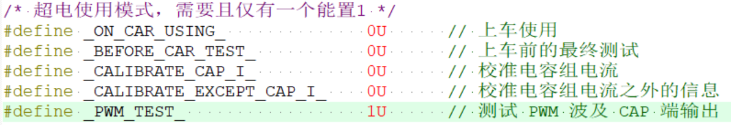
图 3
连接调试器、串口。编译、烧录程序。仅需给超电板插电源端口。如图4。
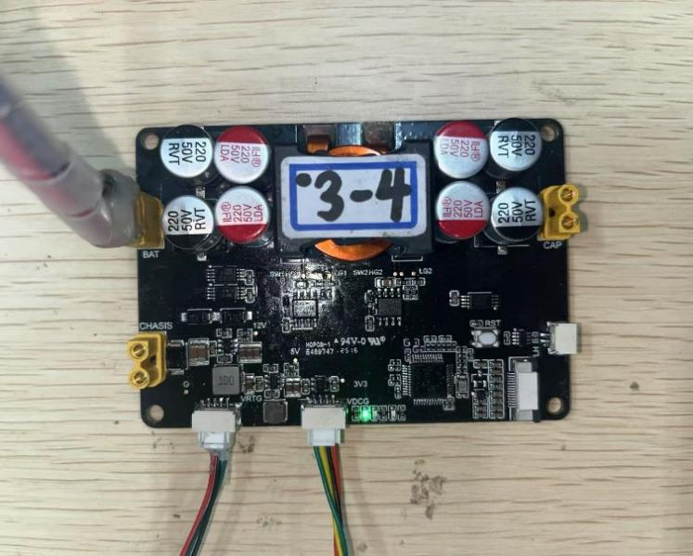
图 4
未上电时，在Vofa+中，应读得7个数据都大致为0，若有明显偏差，交由硬件维修。
上电（24V），在Vofa+中，如果读得CAP_V大约是BAT_V的1/10（即2.4V），数值及波形如图5，那么说明PWM输出及驱动基本无问题，关电进入下一步骤。若有问题交由硬件维修。
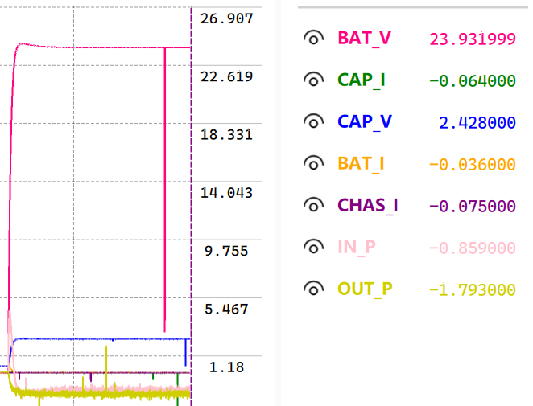
图 5

2.校准信息（除CAP_I）
在config.h中，定义_CALIBRATE_EXCEPT_CAP_I_为1U，其余为0U，如图6。
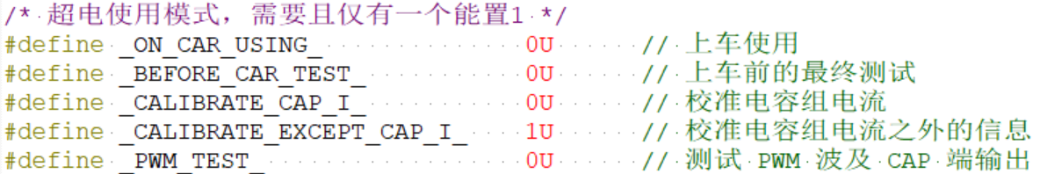
图 6
编译、烧录、调试程序。给超电板插上CHAS端口，连接可调负载。如图7。
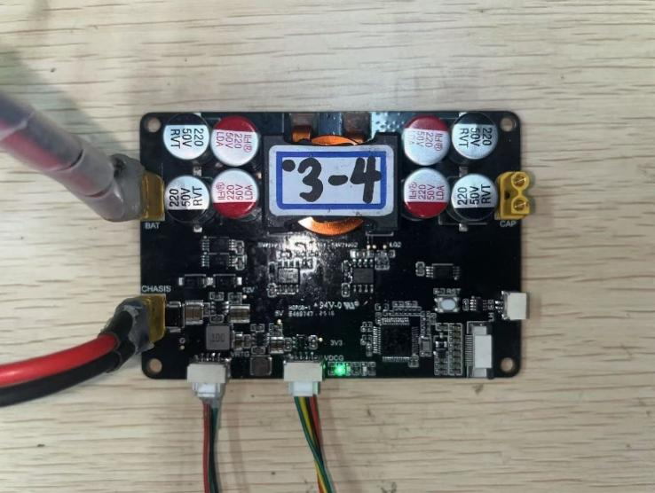
图 7
在这一环节，需要校准的参数有BAT_V、BAT_I、CHAS_I。CAP_V不需要校准。
首先读取芯片的特征id填到校准系数的对应位置，id是capboard结构体中的device_unique_id数组，数组[0]对应LOW，[1]对应MID，[2]对应MOST。
上电，并依次按照30w、50w、70w、90w、110w的功率进行校准、填表。所有的测量数据在keil的debug界面中capboard结构体中的adc_filter_info数组中读取，如图8，Vofa+作为辅助。按照平均原则，读取平均值。实际值也根据电源及负载显示的平均值进行读取。BAT_V可读取的稍大一点。读取顺序为BAT_V、BAT_I、CHAS_I。
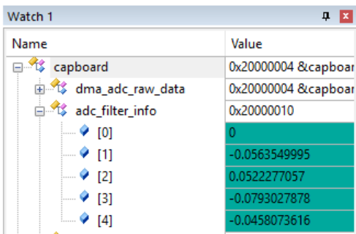
图 8 数据顺序在config.h中查看
最后可填得如图9数据。
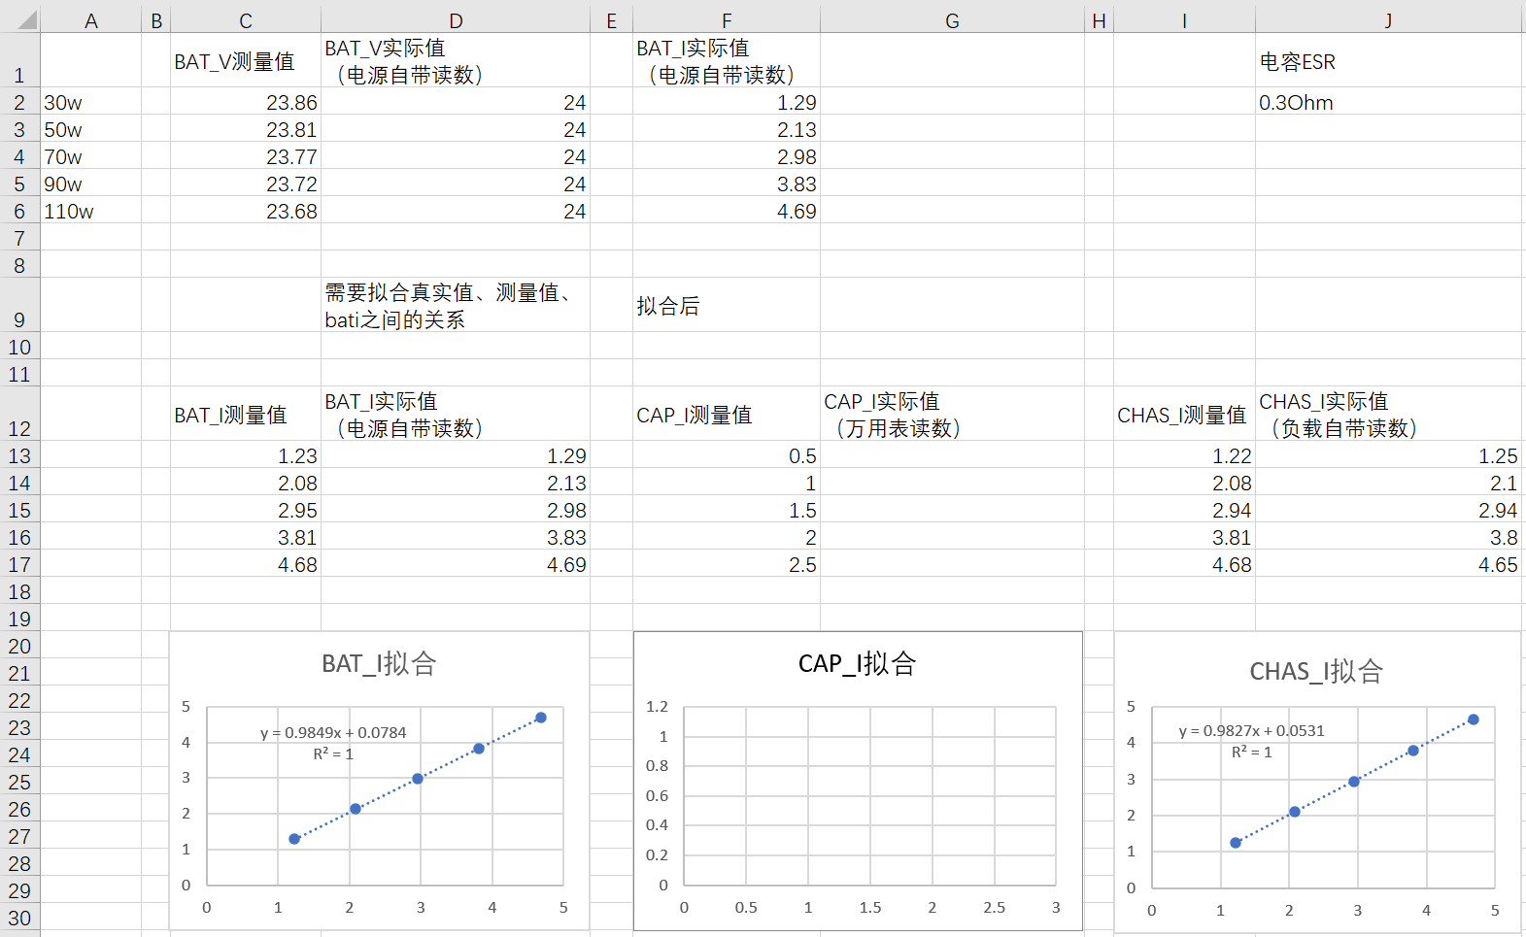
图 9
打开0中提到的matlab脚本，将x和y数据分别替换为刚刚得到的BAT_V测量值、BAT_I实际值，，并运行脚本，如图10。
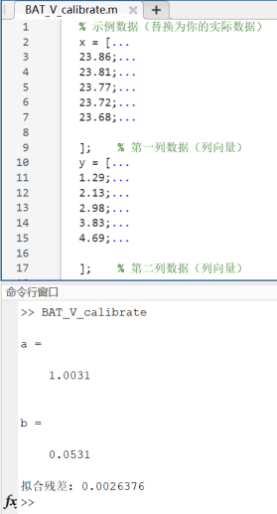
图 10
计算得到的系数a、b即为BAT_V的校准系数，回填至表格中，如图11。
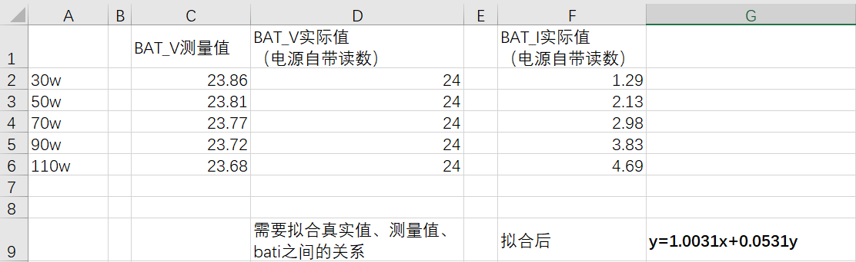
图 11
然后将得到的六个系数填入工程的cap_board_config.h中，如图12。
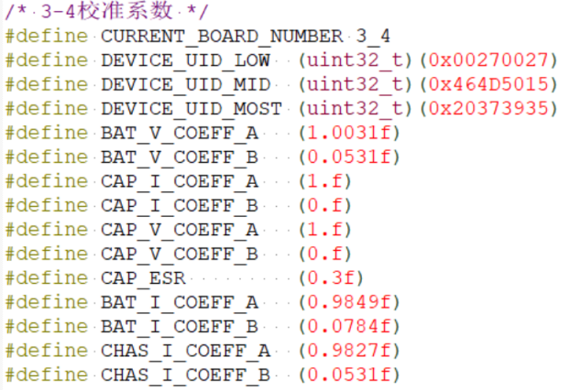
图 12
重新进入调试界面，重新上电，在不同功率下，观察capboard结构体中的adc_cali_info数组数据与实际值是否吻合，若偏差较大需要对刚刚的测量值进行调整，再次拟合，直到比较吻合后关电进入下一步骤。

3.校准CAP_I
在config.h中，定义_CALIBRATE_CAP_I_为1U，其余为0U，如图13。
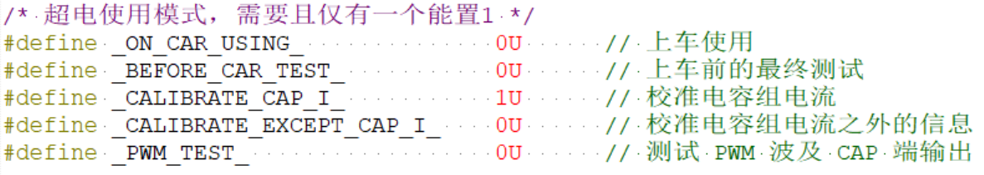
图 13
编译、烧录、调试程序。给超电板插上CAP端口， 如图14。
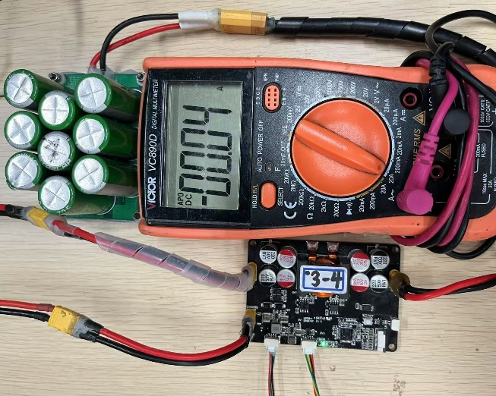
图 14
通过电容组的实际电流是通过该电表读得的。
在该环节中若出现任何异常，需要立即关电停止。
上电，并且打开负载（50w）。将capboard_rx_info结构体中bit_control中的cap_switch置1，如图15。
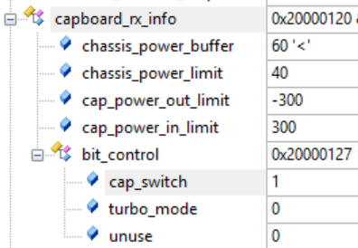
图 15
接着将capboard结构体中的pid_cap_i结构体中的Ki、Kp分别置0.001和0.004。如图16。
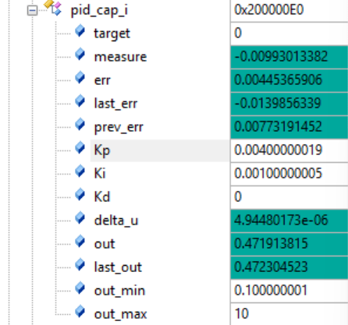
图 16
接着按照依次按照值0.5、1、1.5、2、2.5修改全局变量initial_target_I，如图17。
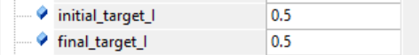
图 17
在修改完一个值的同时读取电表示数，读取完之后将initial_target_I置回0，填入Excel表格。重复该步骤直到完成。完成后先将capboard_rx_info结构体中bit_control中的cap_switch置0再退出调试，将Excel拟合得到的系数填入工程，关电进入下一步骤。

4.稳功率测试
在config.h中，定义_BEFORE_CAR_TEST_为1U，其余为0U，如图18。
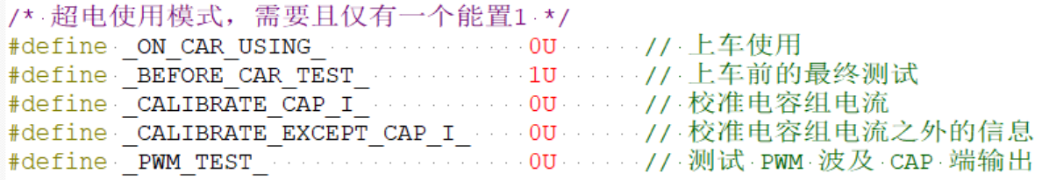
图 18
编译、烧录、调试程序。接线与3.校准CAP_I一致。
上电，先不打开负载。将capboard_rx_info结构体中bit_control中的cap_switch置1，如图19。

图 19
观察Vofa+波形，IN_P是否正常缓启动，IN_P是否能稳在capboard_rx_info结构体中的chassis_power_limit，正常如图20所示。
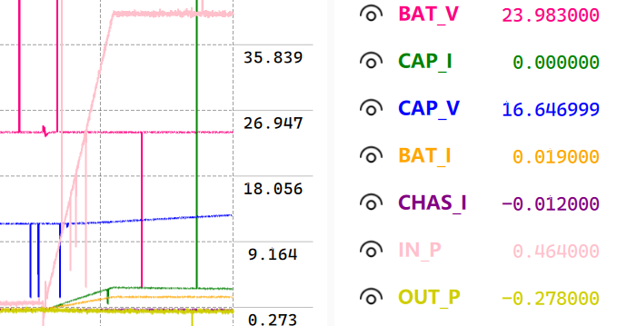
图 20
等待电容组充满，观察临近充满时IN_P是否能缓降，正常如图21。
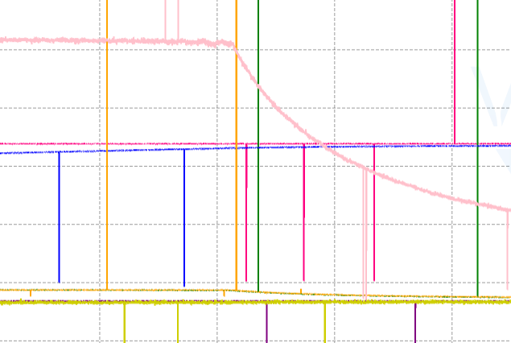
图 21
接着打开负载，调节负载（大于capboard_rx_info结构体中的chassis_power_limit），观察电容组是否能放电，IN_P是否能稳在capboard_rx_info结构体中的chassis_power_limit，正常如图22。
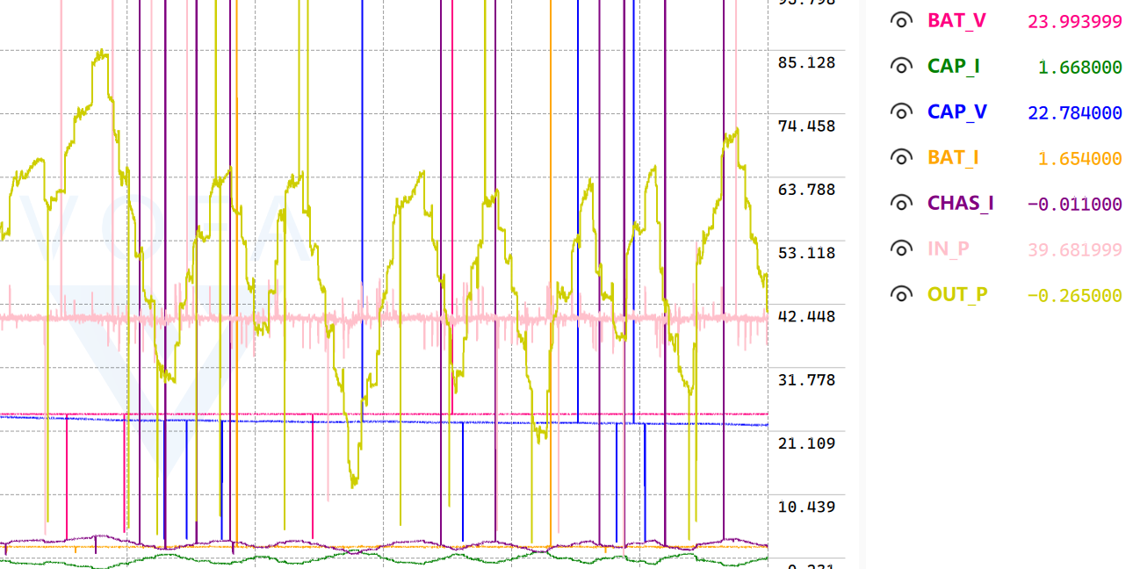
图 22
若都正常，先将capboard_rx_info结构体中bit_control中的cap_switch置0再退出调试，关电进入下一步骤。

5.上车检测及正式上车
在config.h中，定义_ON_CAR_USING_为1U，其余为0U，如图23。
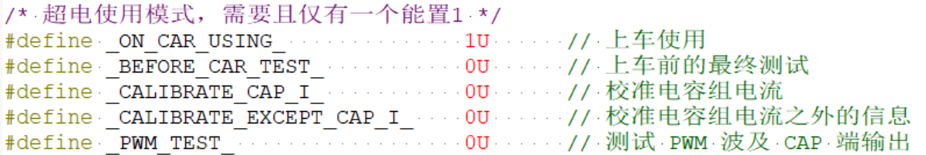
图 23
接着找一台已经能稳定使用超电的车，替换为刚校准完的超电，观察能否正常使用，若能则可以交由需要的车使用。

